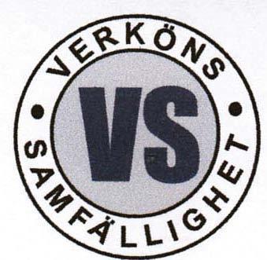
Information
Verköns Samfällighetsförening

Hej!
Här kommer information om tre viktiga saker i vår samfällighet den
närmaste tiden.
- Sopning av gångvägar i vårt område
- Städdagar
- Årsstämman

Sopning av gruset i vårt område 12 april
Fredagen den 12 april kommer en sopmaskin och sopar upp gruset på våra
gångbanor. Det är viktigt att vi hjälps åt med att sopa ut gruset till brandgatorna
så att sopmaskinen kommer åt att sopa upp gruset. Tack för att vi hjälpt åt med detta.
____________________________________________________________________

Städdagar helgen 20 - 21 april 2024
Då är det dags för vårens traditionsenliga städdagar. I år ligger dessa dagar lite senare än förra året. Vi hoppas att vi även i år hjälps åt med att göra fint i vårt område, så som vi brukar. Gör också en paus i arbetet och kom på fika!
Välkommen till en välbehövlig fikapaus i kvartersgården på lördagen kl.11.00 - 13.00!
Säckar för att samla gräs och kvistar, från ditt skötselområde, finns att hämta vid kvartersgården. Inget annat får läggas i säckarna än just gräs och kvistar.
Plats för uppsamling av säckar: Vid kvartersgården anges var ni ska ställa säckarna. Observera att på dessa bestämda platser får säckar endast ställas i samband med städdagarna. Tidigast en vecka innan städdagarna.
Skötselområden: Om du är osäker på vilket som är ditt skötselområde, så finns det en
pärm i kvartersgården med skötselområdena. Pärmen finns på plats från klockan 10.30 till klockan 13.00 på lördagen.
CHECKLISTA:
Gräsmattor: Skall krattas. Gräsmattekanter mot asfalt skall justeras, d.v.s. ta bort gräsmatta som växer ut över asfalten

Häckar: som delas av flera skötselområden skall klippas i samma höjd. Jord skall vändas, ogräs rensas.
Rabatter: Rabatterna skall rensas från ogräs och jorden skall vändas. Döda växter skall avlägsnas.
Mindre buskar: Skall ansas och beskäras. Dessa får ej växa ut över gångar, vägar och parkeringsplatser.
Sandlådor, lekplatser och stenpartier: Skall rensas rent från ogräs, samt krattas.
Asfalt: Skall sopas rent och rensas från ogräs där det tränger igenom asfalten.
På framsidan av era hus. Alla ansvarar också för att det ser fint ut framför sina hus.
På gavlarna av era hus. Många hushåll har också planteringar, gräsmattor eller
stenbeläggningar utanför gavlarna på sina hus och utanför planken på gavlarna. Där
ansvar ni också för att det ser fint ut.
VIKTIGT! Undvik att ställa bilar på parkeringsplatser där det finns häckar som skall klippas. Om du måste stå på en sådan plats, lämna två meter fritt till häck som skall klippas.
Är du förhindrad att delta under någon av ordinarie städdagar, städar du någon annan dag. Dock ej senare än städdagarna.

Vår Stämma (årsmöte) äger rum 21 april

Boka in söndagen den 21 april klockan 18.00 för samfällighetens stämma
Handlingar inför stämman kommer att delas ut i postlådorna innan stämman.

______________________________________________________________________

Vi ses på städdagarna och stämman!
Styrelsen för Verköns Samfällighetsförening

